Presseinformation

Neues Bürogebäude „Blue Wing“ mit WiredScore-Zertifizierung am Flughafen Stuttgart
- Blue Wing bietet ab 2023 optimale digitale Vernetzung
- Büroneubau: Mercurius Real Estate beauftragt Generalunternehmer Köster
- Maximale Flexibilität für individuelle Mieter

Stuttgart/Osnabrück, 16. November 2021

Das Bürogebäude „Blue Wing“, das die Mercurius Real Estate mit dem Generalunternehmer Köster am Flughafen Stuttgart realisiert, wird den zukünftigen Mietern beste digitale Infrastruktur bieten. Die angestrebte Zertifizierung nach WiredScore stellt ein wichtiges Kriterium zur Vermarktung der Büroflächen dar, das Köster durch eine vorausschauende Planung optimal unterstützt.

Flughafen, Autobahn, S-Bahn, Bus – die Verkehrsanbindung des Gebäudes auf dem Airport-Areal in der Nähe der Messe und des künftigen ICE-Bahnhofs könnte nicht besser sein. Das macht Blue Wing zu einem attraktiven Arbeitsplatz in der Region Stuttgart und zu einem idealen Ort für den persönlichen Austausch mit nationalen und internationalen Geschäftspartnern.

Zertifizierte Datenkonnektivität
Ebenso wichtig für die Geschäftswelt ist der digitale Austausch. Eine zukunfts- und ausbaufähige, zugleich sichere digitale Infrastruktur ist deshalb unabdingbar. Umso besser, wenn diese nach hohen Standards zertifiziert wird: „Für das Blue Wing wird eine Zertifizierung nach WiredScore Platin angestrebt“, erklärt Dominik Blomenkemper, Vertriebsingenieur bei Köster. WiredScore ist eine global anerkannte Zertifizierung für die digitale Konnektivität von Gebäuden. Zu den Zertifizierungskriterien zählen unter anderem die Versorgung mit Highspeed-Glasfaserkabeln mehrerer Anbieter, die Beschaffenheit der Telekommunikationsräume sowie die Qualität der Steigepunkte bzw. -schächte. Zukunftsfähigkeit, Ausfallsicherheit und Mobilfunkabdeckung werden dabei ebenso beurteilt wie das Nutzererlebnis und die Auswahloptionen. „Unsere Projektleiter stehen in Kontakt mit den Fachplanern und dem WiredScore-Verantwortlichen und prüfen in enger Abstimmung die letzten Schritte der Ausführungsplanung mit Blick auf die Zertifizierung. Sie stellt für Mercurius Real Estate ein wichtiges Argument bei der Vermarktung der Büroflächen dar“, betont Dominik Blomenkemper.

Nicht zuletzt aus den Verhandlungen mit dem Bauherrn weiß der Vertriebsingenieur, wie wichtig sowohl digitale Kontakte als auch persönliche Netzwerke sind: „Wir haben die Auftragsverhandlungen mit dem Vorstand der Mercurius Real Estate, Atilla Özkan, aufgrund der Corona-Situation lange Zeit online geführt.“ Untermauert seien diese Eindrücke durch die positiven Erfahrungen des Projektsteuerers Blue Estate worden, der ebenfalls an der Realisierung des Blue Wing beteiligt ist, ergänzt Blomenkemper. „Er hat in einem anderen Projekt, das vorfristig übergeben wurde, die Wirksamkeit der Köster-eigenen Steuerungsinstrumente, unsere methodische Art zu Bauen und die partnerschaftliche Zusammenarbeit erlebt und war deshalb an einer Fortsetzung der Zusammenarbeit beim Projekt Blue Wing interessiert.“

Maximale Flexibilität für spätere Mieter
Die Steuerungsinstrumente des Köster-Prozess-Systems zahlen nicht nur auf Effizienz und Schnelligkeit ein, sondern ermöglichen auch das vom Bauherrn gewünschte Maß an Flexibilität, wie die beiden Projektleitenden Ewa Gerstner und Christian Bok betonen: „Blue Wing ist ein Bürogebäude, das den Mietern auf sechs Etagen mit insgesamt 10.200 m² Mietfläche ein hohes Maß an Flexibilität bietet. Eingebettet in eine breit aufgestellte Infrastruktur mit Showroom, Kantine und Kundenzone können die Büroflächen von den Mietern innerhalb bestimmter Raster flexibel gestaltet und kombiniert werden. Da die Mieter derzeit noch nicht feststehen, haben wir mit dem Bauherrn ein möglichst hohes Maß an Flexibilität in der baulichen Umsetzung vereinbart, indem wir die Schritte im Bauprozess so definieren, dass sie über eine möglichst breite Zeitspanne mieterorientierte Anpassungen ermöglichen. Hier zeigen unsere langfristig angelegten Steuerungsinstrumente ihre Wirkung.“ Während einige Planungen für das Projekt bereits abgeschlossen sind, wird das Köster-Team die Umsetzung der jeweiligen Mietervorstellungen schrittweise mit dem Bauherrn im Detail klären. Die Übergabe des schlüsselfertigen Bürogebäudes ist für das Frühjahr 2023 geplant.

(3.991 Zeichen)

Über Köster

Die Köster GmbH ist der führende Anbieter der Bauindustrie für individuelle Bauwerke in den Bereichen Arbeitswelt, Wohnen & Leben und Infrastruktur. Wirtschaftlich und sicher werden Kundenwünsche von der Planung bis zur Schlüsselübergabe maßgeschneidert realisiert. Mit perfekten Bauabläufen, gelebten Partnerschaften und individuellen Lösungen bietet Köster alle benötigten Leistungen über ein Netz von 19 Standorten in Deutschland. Die Köster GmbH mit Sitz in Osnabrück ist Teil der Köster-Gruppe mit mehr als 2.000 Mitarbeitenden.

Pressebilder zum Herunterladen

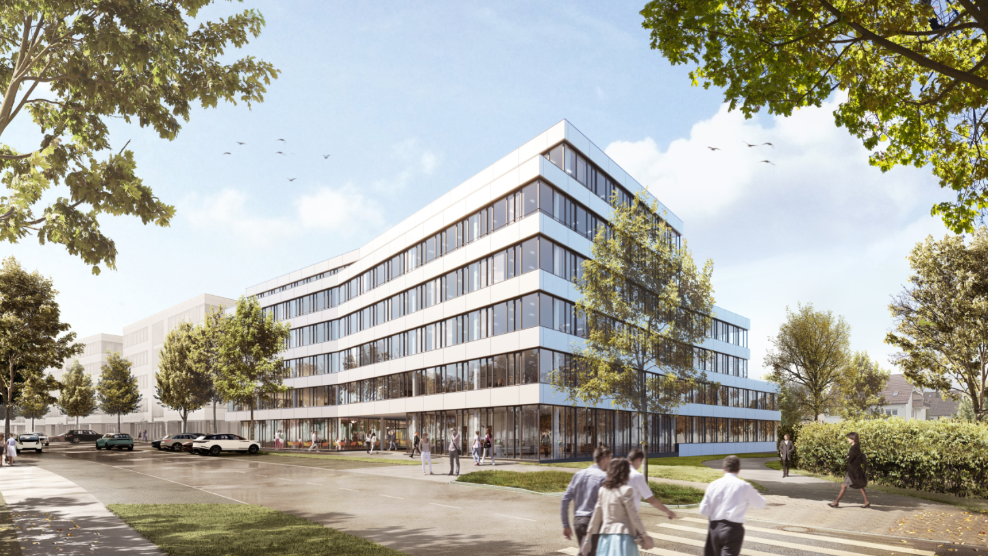

Auf sechs Etagen mit insgesamt 10.200 m² Fläche bietet ‚Blue Wing‘ seinen Mietern Bürokomfort mit bester digitaler Infrastruktur nach WiredScore-Standard.

Bildquelle: h4a Gessert + Randecker Architekten

Bild-Download: https://bit.ly/30fwKP7

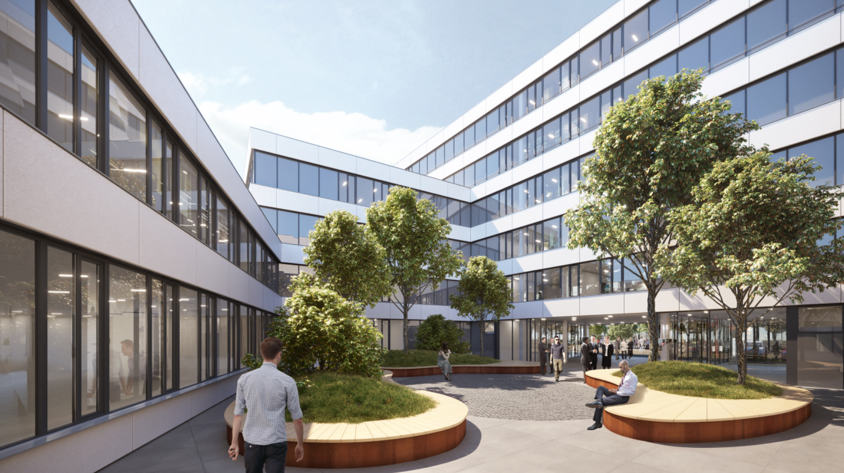

Ort der persönlichen Begegnung: der Innenhof des Bürogebäudes.

Bildquelle: h4a Gessert + Randecker Architekten

Bild-Download: https://bit.ly/3wEYiJo

Kontakt für Redaktionsanfragen
Björn Plantholt
PR und Kommunikation, Köster GmbH
Tel.: +49 541 998 2224
E-Mail: Bjoern.Plantholt@koester-bau.de

